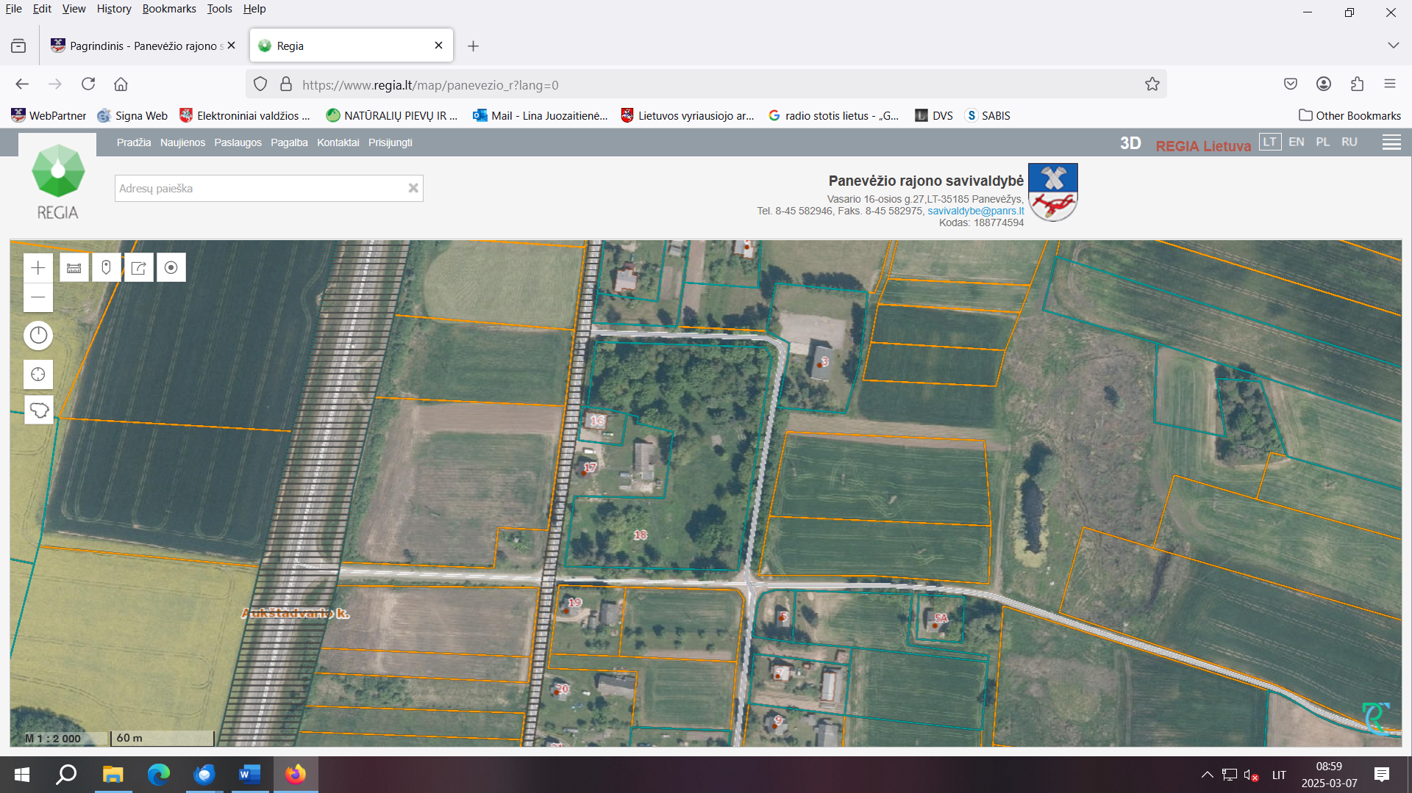
Situacijos planas
Aukštadvario parkas, Aukštadvario k., Ramygalos sen., Panevėžio r.

